Product Requirements Document (PRD)
Sistem Informasi Penjualan dan Pembelian Buku Berbasis Web

PRD ini mendefinisikan masalah produk, tujuan, pengguna, ruang lingkup MVP, kebutuhan fungsional, relasi domain, alur pengguna, dan kriteria penerimaan. Dokumen ditujukan sebagai acuan bersama antara anggota kelompok analisis, perancang, dan pengembang.

1. Ringkasan Produk
Aplikasi web untuk toko buku cetak skala kecil yang menyatukan katalog, pemesanan pelanggan, penjualan langsung, pembelian dari pemasok, dan pemantauan stok. Nilai utama produk adalah stok yang konsisten karena setiap transaksi menghasilkan perubahan stok dan catatan mutasi.
Elemen | Definisi
Masalah | Pencatatan manual dan terpisah menyebabkan stok tidak akurat.
Solusi | Satu aplikasi dan database relasional untuk seluruh transaksi toko.
Target pengguna | Pelanggan toko buku dan admin/pengelola toko.
Platform | Web responsif untuk desktop dan ponsel.
MVP | Siklus katalog -> pesanan -> stok -> pembelian ulang.

2. Sasaran dan Non-sasaran
- G1: Menjaga stok sistem konsisten dengan transaksi dan dapat ditelusuri.
- G2: Memungkinkan pelanggan melihat ketersediaan dan membuat pesanan tanpa bertanya langsung.
- G3: Memungkinkan admin mengelola buku, pesanan, penjualan, pembelian, dan laporan stok.
- G4: Menyediakan data transaksi yang dapat ditelusuri berdasarkan waktu, pelaku, dan sumber perubahan.
- Non-sasaran: payment gateway otomatis, integrasi ekspedisi, multi-cabang, e-book, dan akuntansi lengkap.

3. Pengguna dan Kebutuhan
Persona | Tujuan | Kebutuhan utama
Rina - pelanggan | Memastikan buku kuliah tersedia dan memesannya. | Pencarian cepat, stok terlihat, status pesanan jelas.
Pak Hadi - admin | Menjaga stok dan memproses transaksi toko. | Input cepat, mutasi stok, peringatan stok, laporan.

4. Customer Journey MVP
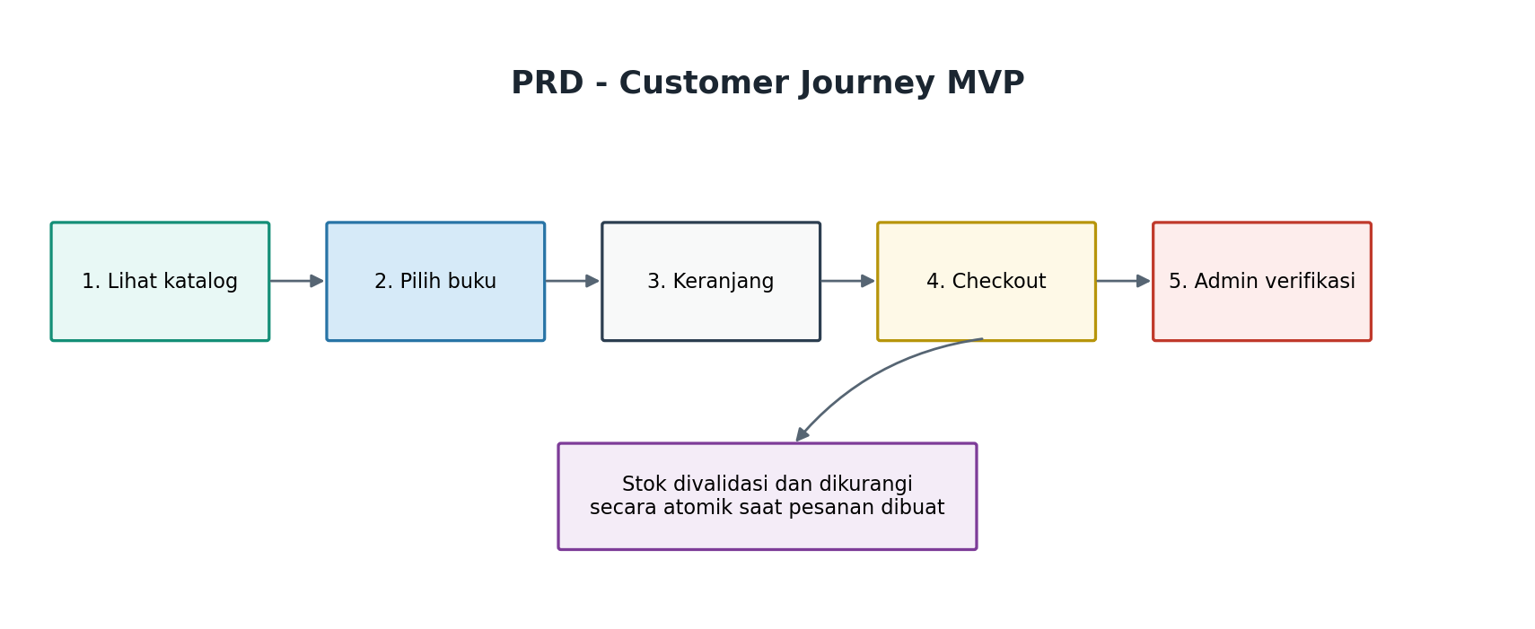
Gambar 4.1. Customer journey pelanggan pada MVP.

5. Ruang Lingkup MVP
Prioritas | Fitur
Must have | Login/registrasi, CRUD buku/kategori, katalog, keranjang, checkout, status pesanan, pemasok, pembelian, stok, mutasi, penjualan langsung.
Should have | Diskon, peringatan stok minimum, pembatalan otomatis, laporan periode, bukti pembayaran.
Could have | PDF/Excel, rating, wishlist, buku terlaris.
Won't have sekarang | Payment gateway, ekspedisi otomatis, multi-cabang, e-book, aplikasi mobile native.

6. Kebutuhan Fungsional
ID | Kebutuhan
FR-01 | Pelanggan dapat registrasi, login, logout, dan sistem membedakan peran pelanggan/admin.
FR-02 | Admin dapat mengelola buku dan kategori.
FR-03 | Pengunjung/pelanggan dapat mencari, memfilter, dan melihat detail buku beserta stok.
FR-04 | Pelanggan dapat mengelola keranjang dan checkout.
FR-05 | Checkout memvalidasi stok secara atomik dan menolak pesanan yang melebihi stok.
FR-06 | Sistem menyimpan harga snapshot, membuat nomor pesanan unik, dan mengurangi stok.
FR-07 | Pelanggan dapat melihat serta membatalkan pesanan yang belum dibayar.
FR-08 | Admin dapat memproses pesanan dan membuat nota saat pesanan selesai tanpa mengurangi stok dua kali.
FR-09 | Admin dapat mencatat penjualan langsung dan pembelian dari pemasok.
FR-10 | Pembelian menambah stok dan memperbarui harga beli terakhir.
FR-11 | Setiap perubahan stok menghasilkan catatan mutasi dengan rujukan transaksi.
FR-12 | Admin dapat melihat stok, peringatan stok minimum, laporan pembelian, penjualan, dan buku terlaris.

7. Model Domain dan Relasi
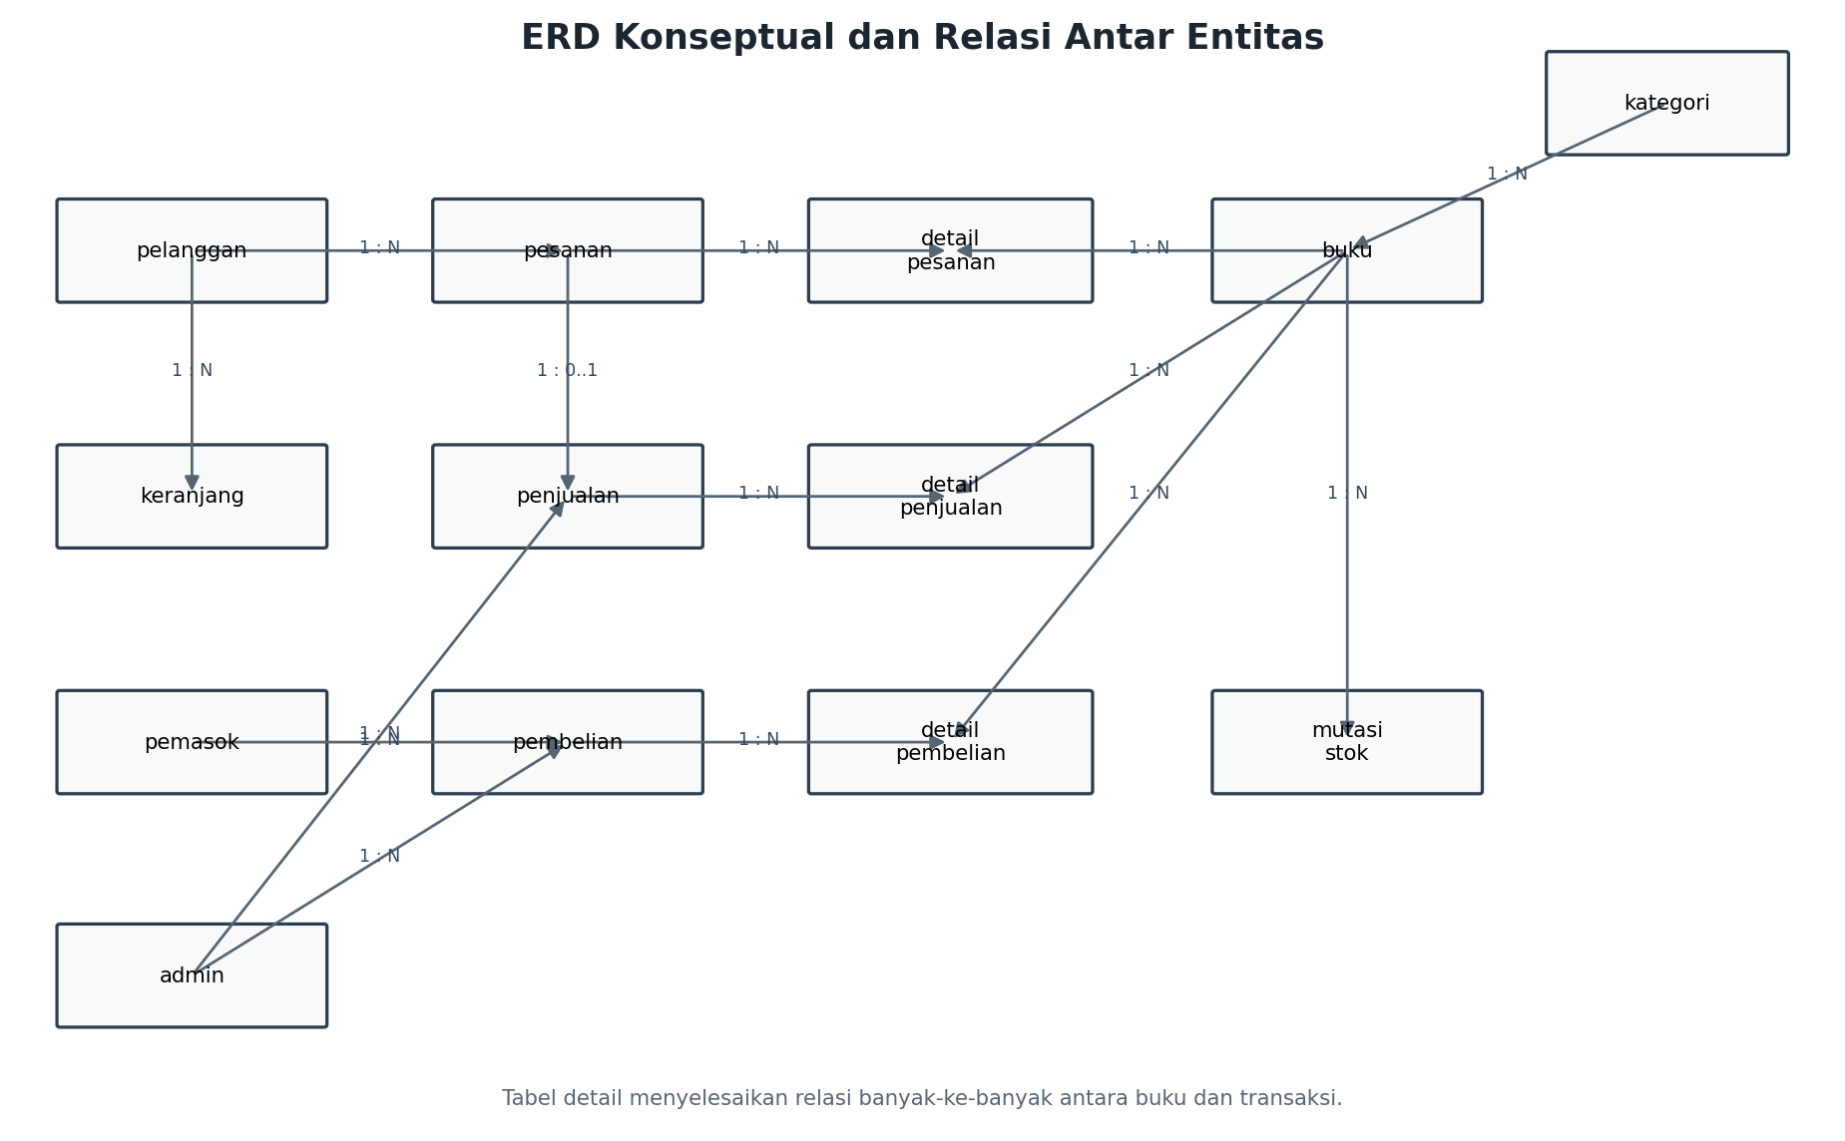
Gambar 7.1. Model domain yang menjadi dasar PRD.
Relasi | Aturan produk
Pelanggan -> Pesanan | Satu pelanggan boleh memiliki banyak pesanan; pelanggan hanya melihat miliknya.
Pesanan -> Detail Pesanan | Setiap pesanan memiliki satu atau lebih item buku.
Buku -> Detail Transaksi | Buku dapat muncul di banyak pesanan, penjualan, dan pembelian melalui tabel detail.
Pemasok -> Pembelian | Satu pemasok memiliki banyak riwayat pembelian.
Pesanan -> Penjualan | Pesanan selesai membuat paling banyak satu nota penjualan.
Buku -> Mutasi Stok | Semua perubahan stok buku dicatat sebagai histori.

8. Aturan Bisnis
- Stok tidak boleh negatif.
- Stok berkurang saat pesanan dibuat, bukan saat pembayaran dikonfirmasi.
- Stok bertambah saat pembelian disimpan.
- Pembatalan pesanan mengembalikan stok sesuai jumlah item.
- Pesanan menunggu pembayaran lebih dari 24 jam dibatalkan secara otomatis.
- Harga, diskon, dan subtotal pada detail transaksi adalah snapshot.
- Penjualan dari pesanan online tidak mengurangi stok untuk kedua kalinya.
- Buku yang sudah memiliki transaksi dinonaktifkan, bukan dihapus permanen.

9. Kriteria Penerimaan
Skenario | Given | When | Then
Checkout cukup stok | Buku A stok 5 | Pelanggan memesan 2 | Pesanan berhasil dan stok menjadi 3.
Checkout kurang stok | Buku A stok 1 | Pelanggan memesan 2 | Pesanan ditolak dan stok tetap 1.
Pesanan bersamaan | Stok terakhir tinggal 1 | Dua pelanggan memesan bersamaan | Hanya satu pesanan berhasil.
Pembelian | Buku B stok 3 | Admin membeli 10 | Stok menjadi 13 dan satu mutasi pembelian tercatat.
Pembatalan | Pesanan berisi 2 buku A | Pesanan dibatalkan sebelum dibayar | Stok bertambah 2 dan status menjadi dibatalkan.

10. Metrik Keberhasilan
Metrik | Target
Selisih stok sistem dan fisik | < 2% dari total item saat stok opname.
Pencatatan pembelian | < 3 menit per transaksi.
Checkout pelanggan | < 3 menit dari pemilihan buku sampai pesanan terbuat.
Skenario uji utama | 100% lulus.
Waktu muat katalog | < 3 detik pada koneksi biasa.

11. Risiko dan Dependensi
Risiko/dependensi | Mitigasi
Pembayaran manual terlambat diverifikasi | Batas bayar 24 jam dan pembatalan otomatis.
Dua checkout bersamaan | Kunci baris buku dan transaksi database atomik.
Input admin tidak valid | Validasi jumlah, harga, status, dan pesan kesalahan spesifik.
Kehilangan data | Backup database berkala dan uji pemulihan.
Teknologi belum final | Pertahankan database relasional dan transaksi sebagai persyaratan inti.

12. Rencana Rilis
Rilis | Isi | Indikator selesai
MVP 1.0 | Fitur must-have | Siklus beli-jual-stok berjalan tanpa inkonsistensi.
1.1 | Diskon, peringatan stok, laporan periode, pembatalan otomatis | Admin lebih cepat memantau dan memproses toko.
2.0 | PDF/Excel, notifikasi, integrasi pembayaran/ekspedisi | Produk siap dikembangkan melampaui batasan awal.

13. Definisi Selesai (Definition of Done)
- Semua kebutuhan Must have dapat dijalankan dari antarmuka.
- Stok tidak pernah negatif pada skenario normal maupun konkurensi.
- Setiap perubahan stok memiliki mutasi dan rujukan transaksi.
- Akses pelanggan dan admin dipisahkan di sisi server.
- Kriteria penerimaan dan uji integritas stok lulus.
- Dokumentasi ERD, aturan bisnis, dan alur pengguna tersedia.

